TP : Mesure de pH
Objectifs : comprendre la grandeur physique pH caractérisant des solutions acides ou basiques
Document 1 : la dilution
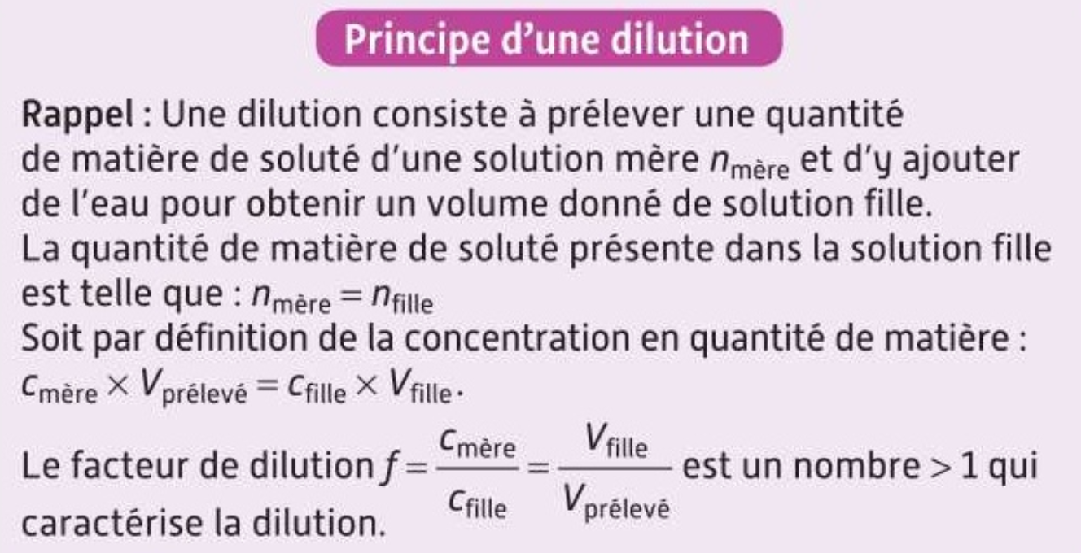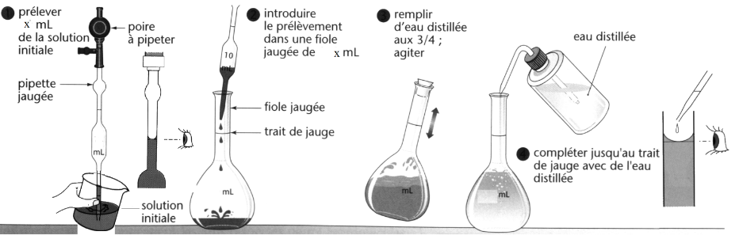
Document 2 : mesure du pH
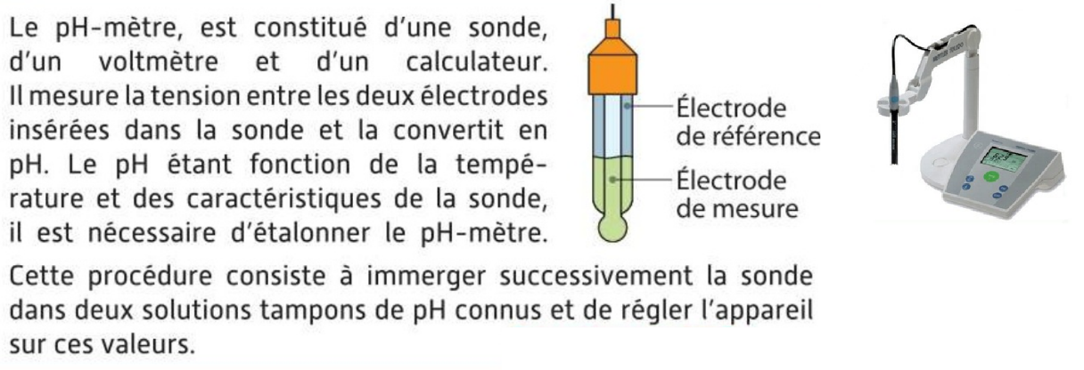
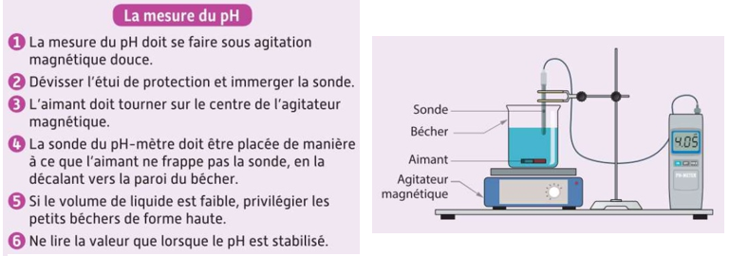
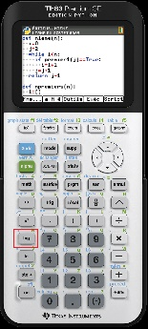
Document 3 : Relation mathématique entre la concentration des ions oxonium H₃O⁺ et pH
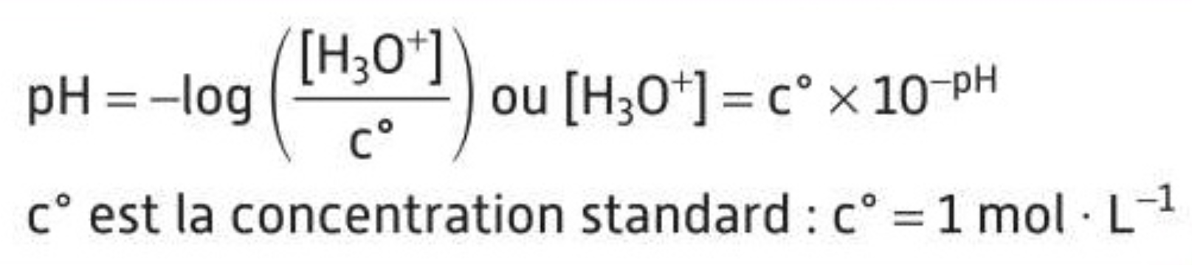 touche « log »
Document 4 : incertitude ou qualité d’une mesure
L’incertitude-type sur la mesure du pH peut être estimée à u(pH)=0,05.
Lorsqu’on dispose d’une valeur de référence (théorique) attendue, la qualité de la mesure est évaluée à l’aide du quotient : 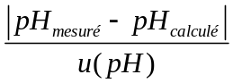
C’est un nombre positif qui s’exprime avec un seul chiffre significatif.
Si ce nombre est faible (en dessous de 2), la mesure est conforme à la valeur de référence.
Sinon elle n’est pas conforme et il faut tenter d’expliquer pourquoi.
- Evolution du pH
Vous disposez d’une solution mère d’acide chlorhydrique de concentration C₀ = 1,0 mol/L.
- A l’aide du pH-mètre préalablement étalonné, mesurer le pH de cette solution. pH_{mère}=……………….
- A l’aide de la solution mère, rédigez le protocole expérimental à suivre afin de préparer une solution fille aqueuse d’acide chlorhydrique à la concentration C₁=0,10 mol/L. Réaliser ainsi cette solution.

- Mesurer le pH de cette solution. pH(0,10)=…………….
- En utilisant la même démarche que les deux questions précédentes, complétez le tableau suivant. (Ne pas rédiger le protocole, faire directement les dilutions et calculs.)

Solution | So(mère) | S1 à préparer par élève 1 | S2 à préparer par élève 2 | S3 | S4 | S5
Concentration (mol/L) | 1,0 | 1,0.10⁻¹ | 1,0.10⁻² | 1,0.10⁻³ | 1,0.10⁻⁴ | 1,0.10⁻⁵
Facteur de dilution
Volume de solution mère à prélever |  | …… mL dans fiole jaugée de ………mL | …… mL dans fiole jaugée de ………..mL | …… mL dans fiole jaugée de ………..mL | …… mL dans fiole jaugée de ……..mL | …… mL dans fiole jaugée de ……..mL
pH (mesuré au pH-mètre) |  |  |  | 3,0 | 4,0 | 5,0
pH (calculé avec la relation mathématique)
Qualité de la mesure (doc 4)

- Comment évolue le pH si [H₃O⁺] est divisée par 10 ? par 100 ? par 1000 ?

- Quelles sont les sources d’incertitudes rencontrées lors de cette manipulation ?

- Validation du modèle à l’aide d’un langage de programmation Python.
Document 5 : courbe f(x)= - log(x)
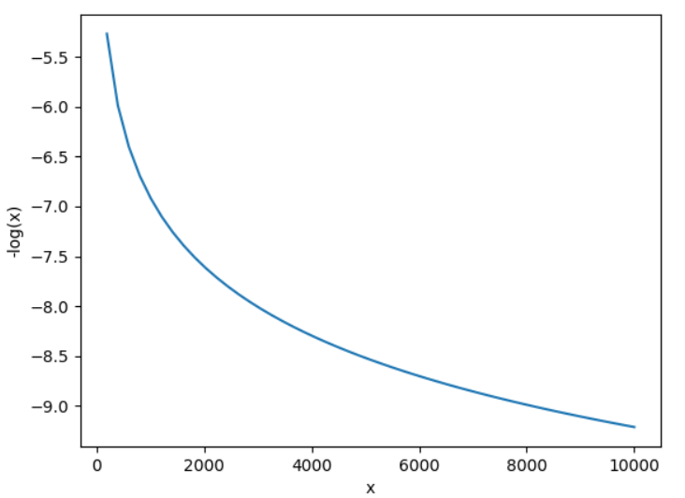
Document 6 : Programme Python
import numpy as np
import matplotlib.pyplot as plt

# Points de mesure
c, pH = [], [] # A remplir
# Trace du modele
cth = np.arange(np.min(c), np.max(c), np.min(c)/100)

pHth = -np.log10(cth)

plt.xlabel('Concentration en quantite de matiere c (mol/L)')
plt.ylabel('pH de la solution')
plt.title('Evolution du pH en fonction de la concentration en ion H3O+')
plt.plot(cth, pHth, color='red', label='Modelisation')
plt.scatter(x=c, y=pH, marker='+', label='Mesures')
plt.legend()
plt.show()
- Après avoir complété le programme Python dans la partie rectangle par vos mesures, expliquer ce que fait ce programme. Tracer ici l’allure de la courbe obtenue.

- Proposer un domaine de validité de la relation mathématique exprimant le pH d’une solution aqueuse.

CORRECTION DU PROGRAMME
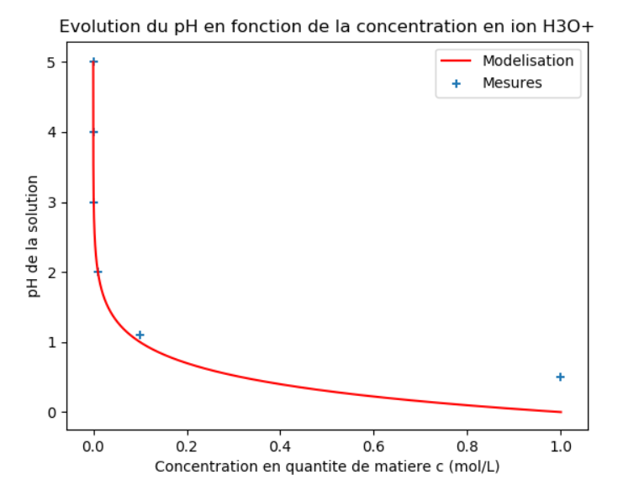import numpy as np
import matplotlib.pyplot as plt

# Points de mesure
c, pH = [1,0.1,0.01,0.001,0.0001,0.00001], [0.5,1.1,2,3,4,5] # A remplir
# Trace du modele
cth = np.arange(np.min(c), np.max(c), np.min(c)/100)

pHth = -np.log10(cth)

plt.xlabel('Concentration en quantite de matiere c (mol/L)')
plt.ylabel('pH de la solution')
plt.title('Evolution du pH en fonction de la concentration en ion H3O+')
plt.plot(cth, pHth, color='red', label='Modelisation')
plt.scatter(x=c, y=pH, marker='+', label='Mesures')
plt.legend()
plt.show()

